Автоматическая отправка E-mail из документа по событию

В конфигурации УНФ 1.6.10.44 есть документ _Замер и для него нужно выполнить следующую доработку:

В списке документы организованы по статусам:
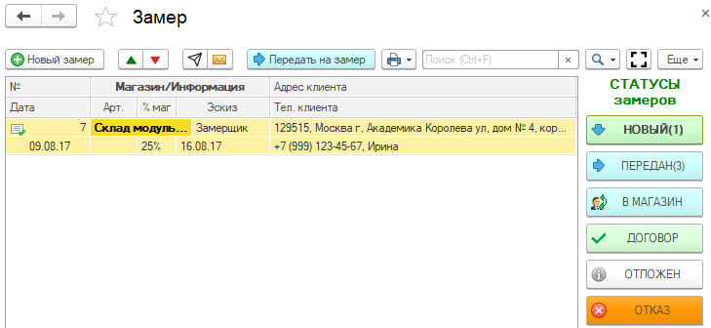

В статусе Новый активна кнопка , и при нажатии на эту кнопку (выполняется команда ПередатьНаЗамер) происходит перевод документа _Замер в следующий статус ПЕРЕДАН.

При выполнении документ проверяется на заполнение полей, и если нужные поля заполнены, то тогда статус меняется.

Если смена статуса прошла успешно, и в поле СпособПередачиИнформацииЗамерщику выбор = E-mail , то нужно еще отправить от учетной записи отдела замеров письмо сотруднику-замерщику – реквизит Замерщик документа _Замер. Для этого в БД должна быть настроенная учетная запись Отдел замеров. Что нужно отправить:

Печатную форму Бланк в формате .PDF

Все прикрепленные файлы

При других выборах в поле СпособПередачиИнформацииЗамерщику просто производить смену статуса и все (так работает сейчас)

